动能和动能定理
1.关于公式W=E_{k2}-E_{k1}=ΔE_{k}，下述正确的是 ( )
A.功就是动能，动能就是功
B.功可以变为能，能可以变为功
C.动能变化的多少可以用功来量度
D.功是物体能量的量度
2.(多选)一物体在运动过程中，重力做了-2 J的功，合力做了4 J的功，则
( )
A.该物体动能减少，减少量等于4 J
B.该物体动能增加，增加量等于4 J
C.该物体重力势能减少，减少量等于2 J
D.该物体重力势能增加，增加量等于2 J
【补偿训练】
一辆汽车以v₁=6 m/s的速度沿水平路面行驶时，急刹车后能滑行s₁=3.6 m，如果以v₂=8 m/s的速度行驶，在同样路面上急刹车后滑行的距离s₂应为( )
A.6.4 m B.5.6 m C.7.2 m D.10.8 m
3.(2020·全国Ⅱ卷)如图,在摩托车越野赛途中的水平路段前方有一个坑,该坑沿摩托车前进方向的水平宽度为3h,其左边缘a点比右边缘b点高0.5h。若摩托车经过a点时的动能为E₁,它会落到坑内c点。c与a的水平距离和高度差均为h;若经过a点时的动能为E₂,该摩托车恰能越过坑到达b点。等于( )
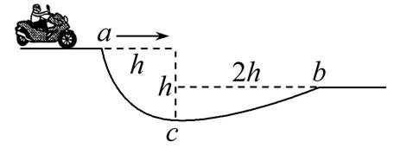
A.20 B.18 C.9.0 D.3.0
4.2019年4月24日15时许，受强对流云团影响，温州市多地出现暴雨、冰雹天气。有报道称，当天某学校正在户外举办招聘会，有学生被冰雹砸伤。冰雹一般自4 000～20 000 m的高空下落，是阵发性的灾害性天气，足够大的冰雹不间断地打击头部，就会导致昏迷。若冰雹竖直下落过程中受到的空气作用力与速度平方成正比，比例系数k=0.000 4 kg/m，一块质量m=36 g的冰雹(可认为过程中质量始终保持不变)自4 000 m高空下落，落地前已达到下落的最大速度。(g取10 m/s²)求：
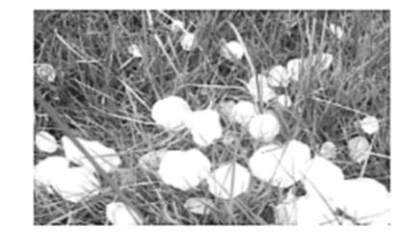
(1)冰雹下落的最大速率v_{m}；
(2)当下落速度v=10 m/s时加速度a的大小；
(3)下落过程中克服空气作用力所做的功W_{f}。

【补偿训练】
如图所示，一位质量m=65 kg参加“挑战极限运动”的业余选手要越过一宽度为x=3 m的水沟，跃上高为h=1.8 m的平台，采用的方法是：人手握一根长L=3.05 m的轻质弹性杆一端。从A点由静止开始匀加速助跑，至B点时，杆另一端抵在O点的阻挡物上，接着杆发生形变。同时人蹬地后被弹起，到达最高点时杆处于竖直，人的重心恰位于杆的顶端，此刻人放开杆水平飞出，最终趴落到平台上，运动过程中空气阻力可忽略不计。(g取10 m/s²)
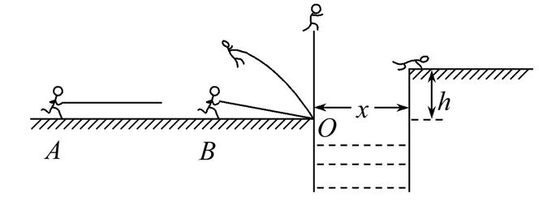
(1)设人到达B点时速度v_{B}=8 m/s，人匀加速运动的加速度a=2 m/s²，求助跑距离x_{AB}。
(2)设人跑动过程中重心离地高度H=1.0 m，在(1)问的条件下，在B点人蹬地弹起瞬间，人至少再做多少功？

动能和动能定理
1.关于公式W=E_{k2}-E_{k1}=ΔE_{k}，下述正确的是 ( )
A.功就是动能，动能就是功
B.功可以变为能，能可以变为功
C.动能变化的多少可以用功来量度
D.功是物体能量的量度
【解析】选C。功和能(动能)是两个不同的概念，也不可以相互转化，动能定理只是反映了合力做的功与物体动能变化的关系，即反映了动能变化多少可以由合力做的功来量度。故答案为C。
2.(多选)一物体在运动过程中，重力做了-2 J的功，合力做了4 J的功，则
( )
A.该物体动能减少，减少量等于4 J
B.该物体动能增加，增加量等于4 J
C.该物体重力势能减少，减少量等于2 J
D.该物体重力势能增加，增加量等于2 J
【解析】选B、D。重力做负功，重力势能增加，增加量等于克服重力做的功，选项C不符合题意，选项D符合题意；根据动能定理得该物体动能增加，增加量为4 J，选项A不符合题意，选项B符合题意。故答案为B、D。重力做功的大小等于重力势能变化的大小，重力做正功重力势能减小，重力做负功重力势能增大，在一段运动过程中合力所做的总功等于物体动能的变化量，此题主要考查对重力做功和动能定理的理解和运用。
【补偿训练】
一辆汽车以v₁=6 m/s的速度沿水平路面行驶时，急刹车后能滑行s₁=3.6 m，如果以v₂=8 m/s的速度行驶，在同样路面上急刹车后滑行的距离s₂应为( )
A.6.4 m B.5.6 m C.7.2 m D.10.8 m
【解析】选A。急刹车后，车只受摩擦阻力的作用，且两种情况下摩擦力大小是相同的，汽车的末速度皆为零。设摩擦阻力为f，据动能定理得
-fs₁=0-m①
-fs₂=0-m②
②式除以①式得：=
故得汽车滑行距离s₂=s₁=()²×3.6 m=6.4 m。
3.(2020·全国Ⅱ卷)如图,在摩托车越野赛途中的水平路段前方有一个坑,该坑沿摩托车前进方向的水平宽度为3h,其左边缘a点比右边缘b点高0.5h。若摩托车经过a点时的动能为E₁,它会落到坑内c点。c与a的水平距离和高度差均为h;若经过a点时的动能为E₂,该摩托车恰能越过坑到达b点。等于( )
A.20 B.18 C.9.0 D.3.0
【解析】选B。摩托车从a到c做平抛运动,水平方向:h=v₁t①,竖直方向:h=gt²②,又知E₁=m③,联立①②③得E₁=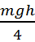;摩托车从a到b做平抛运动,水平方向:3h=v₂t④,竖直方向:0.5h=gt²⑤,又知E₂=m⑥,联立④⑤⑥得E₂=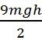,所以=18,B正确,A、C、D错误。
4.2019年4月24日15时许，受强对流云团影响，温州市多地出现暴雨、冰雹天气。有报道称，当天某学校正在户外举办招聘会，有学生被冰雹砸伤。冰雹一般自4 000～20 000 m的高空下落，是阵发性的灾害性天气，足够大的冰雹不间断地打击头部，就会导致昏迷。若冰雹竖直下落过程中受到的空气作用力与速度平方成正比，比例系数k=0.000 4 kg/m，一块质量m=36 g的冰雹(可认为过程中质量始终保持不变)自4 000 m高空下落，落地前已达到下落的最大速度。(g取10 m/s²)求：
(1)冰雹下落的最大速率v_{m}；
(2)当下落速度v=10 m/s时加速度a的大小；
(3)下落过程中克服空气作用力所做的功W_{f}。
【解析】(1)冰雹的速度达到最大时，合力为零，根据平衡条件有：f=k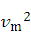=mg
代入数据得最大速度为
v_{m}=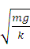=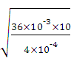 m/s=30 m/s
(2)根据牛顿第二定律则有：
ma=mg-kv²
可得加速度为：
a=g-v²=10 m/s-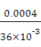×10² m/s²=m/s²
(3)全过程中，由动能定理有：m=mgh-W_{f}
代入数据可得：W_{f}=1423.8 J
答案：(1)30 m/s (2) m/s² (3)1423.8 J
【补偿训练】
如图所示，一位质量m=65 kg参加“挑战极限运动”的业余选手要越过一宽度为x=3 m的水沟，跃上高为h=1.8 m的平台，采用的方法是：人手握一根长L=3.05 m的轻质弹性杆一端。从A点由静止开始匀加速助跑，至B点时，杆另一端抵在O点的阻挡物上，接着杆发生形变。同时人蹬地后被弹起，到达最高点时杆处于竖直，人的重心恰位于杆的顶端，此刻人放开杆水平飞出，最终趴落到平台上，运动过程中空气阻力可忽略不计。(g取10 m/s²)
(1)设人到达B点时速度v_{B}=8 m/s，人匀加速运动的加速度a=2 m/s²，求助跑距离x_{AB}。
(2)设人跑动过程中重心离地高度H=1.0 m，在(1)问的条件下，在B点人蹬地弹起瞬间，人至少再做多少功？
【解析】(1)x_{AB}==16 m
(2)Δh=L-h=1.25 m
Δh=gt²⇒t=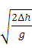=0.5 s
v== m/s=6 m/s
由动能定理得：
W-mg(L-H)=mv²-m
所以W=422.5 J
答案：(1)16 m (2)422.5 J

